**ATIVIDADE JUNÇÃO DE TABELAS – JOÃO VINÍCIUS COSTA (02/09/25)**

1. Implemente as consultas abaixo considerando o modelo conceitual abaixo e utilizando para realizar a junção os comandos que achar necessário de acordo com última aula.

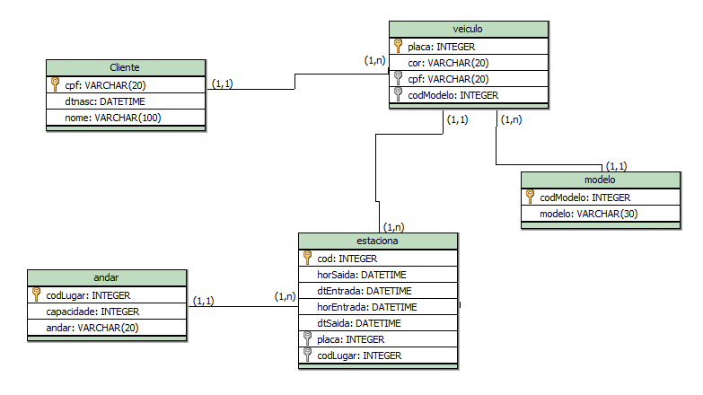

**Faça os insert’s necessários para responder as Junções Abaixo:**

1. **Salve os scripts DDL que resolvem a situação acima e cole aqui.**

CREATE TABLE cliente (

cod_cliente INT PRIMARY KEY AUTO_INCREMENT,

nome VARCHAR (100) NOT NULL,

cpf VARCHAR (20) NOT NULL ,

email VARCHAR (100) NOT NULL,

datanascimento DATE NOT NULL);

CREATE TABLE modelo (

cod_modelo INT PRIMARY KEY AUTO_INCREMENT,

modelo VARCHAR (30) NOT NULL);

CREATE TABLE veiculo (

cod_veiculo INT PRIMARY KEY AUTO_INCREMENT,

placa VARCHAR (10) NOT NULL,

ano INT NOT NULL,

cor VARCHAR (30) NOT NULL,

cod_cliente INT,

FOREIGN KEY (cod_cliente) REFERENCES cliente (cod_cliente),

cod_modelo INT,

FOREIGN KEY (cod_modelo) REFERENCES modelo (cod_modelo) );

CREATE TABLE andar (

cod_andar INT PRIMARY KEY AUTO_INCREMENT,

andar VARCHAR (20) NOT NULL,

capacidade INT NOT NULL );

CREATE TABLE estaciona (

cod_estaciona INT PRIMARY KEY AUTO_INCREMENT,

entrada DATETIME NOT NULL,

saida DATETIME NOT NULL,

cod_andar INT,

FOREIGN KEY (cod_andar) REFERENCES andar (cod_andar),

cod_veiculo INT,

FOREIGN KEY (cod_veiculo) REFERENCES veiculo (cod_veiculo) );

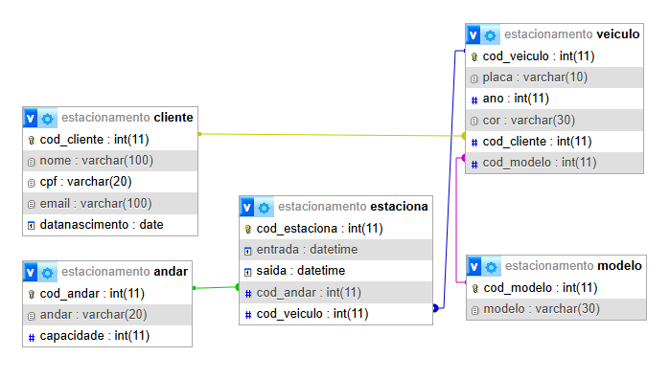

1. **Salve os comandos DML de preenchimento e cole aqui:**
2. **Cole todos os inserts**

-- CLIENTES

INSERT INTO cliente (nome, cpf, email, datanascimento) VALUES

('Ana Souza', '12345678901', 'ana@email.com', '1985-03-10'),

('Bruno Lima', '98765432100', 'bruno@email.com', '1990-07-22'),

('Carlos Mendes', '45678912355', 'carlos@email.com', '1978-11-05'),

('Daniela Ferreira', '74185296300', 'daniela@email.com', '1995-01-17'),

('Eduardo Ramos', '15975348620', 'eduardo@email.com', '1982-04-09'),

('Fernanda Alves', '25896314789', 'fernanda@email.com', '1993-06-14'),

('Gabriel Oliveira', '35715945622', 'gabriel@email.com', '1987-12-30'),

('Helena Martins', '65498732111', 'helena@email.com', '1999-08-25'),

('Igor Carvalho', '85245696377', 'igor@email.com', '1975-10-19'),

('Juliana Castro', '96385274155', 'juliana@email.com', '1988-05-02');

-- MODELOS

INSERT INTO modelo (modelo) VALUES

('Sedan'),

('SUV'),

('Hatch'),

('Pickup'),

('Coupé');

-- VEÍCULOS

INSERT INTO veiculo (placa, ano, cor, cod_cliente, cod_modelo) VALUES

('JJJ-2020', 2015, 'Preto', 1, 1),

('ABC-1234', 2018, 'Prata', 2, 2),

('XYZ-9090', 2005, 'Verde', 3, 3),

('KLM-4321', 2020, 'Branco', 4, 4),

('QWE-5678', 2012, 'Azul', 5, 5),

('ASD-1111', 2019, 'Verde', 6, 2),

('ZXC-2222', 2001, 'Vermelho', 7, 3),

('POI-3333', 2016, 'Preto', 8, 1),

('LKJ-4444', 2022, 'Cinza', 9, 4),

('JEG-1010', 2010, 'Verde', 10, 5);

-- ANDARES

INSERT INTO andar (andar, capacidade) VALUES

('Subsolo 1', 50),

('Subsolo 2', 40),

('Térreo', 30),

('1º Andar', 25),

('2º Andar', 20);

-- ESTACIONAMENTOS

INSERT INTO estaciona (entrada, saida, cod_andar, cod_veiculo) VALUES

('2023-07-01 08:00:00', '2023-07-01 12:00:00', 1, 1),

('2023-07-02 09:30:00', '2023-07-02 15:45:00', 2, 2),

('2023-07-03 07:15:00', '2023-07-03 10:00:00', 3, 3),

('2023-07-04 10:00:00', '2023-07-04 18:30:00', 4, 4),

('2023-07-05 11:45:00', '2023-07-05 13:15:00', 5, 5),

('2023-07-06 08:20:00', '2023-07-06 12:10:00', 1, 6),

('2023-07-07 09:10:00', '2023-07-07 14:00:00', 2, 7),

('2023-07-08 13:00:00', '2023-07-08 17:30:00', 3, 8),

('2023-07-09 07:40:00', '2023-07-09 12:00:00', 4, 9),

('2023-07-10 18:15:00', '2023-07-10 21:45:00', 5, 10);

1. **Cole pelo menos dois updates (alterando cor de carro e um modelo de um carro cadastrado errado)**

UPDATE cliente SET nome = 'Bruna Lima' WHERE cod_cliente = 2;

UPDATE cliente SET nome = 'Carla Mendes' WHERE cod_cliente = 3;

1. **Cole pelo menos 1 delete extraindo um registro de um cliente que já tenha estacionado no local. Fique atento ao que deve acontecer quando vai tentar deletar e esse cliente já possui um carro cadastrado, e já estacionou pelo menos uma vez. Explique o que houve quando foi fazer o delete e como resolveu para deletar;**

DELETE FROM cliente WHERE cod_cliente = 5;

Mensagem do MySQL: Documentação

#1451 - Cannot delete or update a parent row: a foreign key constraint fails (`estacionamento`.`veiculo`, CONSTRAINT `veiculo_ibfk_1` FOREIGN KEY (`cod_cliente`) REFERENCES `cliente` (`cod_cliente`))

1. Exiba a placa e o nome dos donos de todos os veículos.

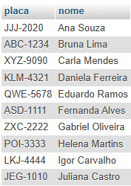

SELECT

v.placa, c.nome

FROM

veiculo as v

JOIN

cliente as c

ON

v.cod_cliente = c.cod_cliente;

1. Exiba o CPF e o nome do cliente que possui o veículo de placa “JJJ-2020” (Ou a que vocês cadastraram).
2. Exiba a placa e a cor do veículo dos carros que estacionaram no dia XX/XX/XXX.
3. Exiba a placa e o ano do veículo que possui o código de estacionamento 1.
4. Exiba a placa, o ano do veículo e a descrição de seu modelo, se ele possuir ano a partir de 2000.
5. Exiba o endereço, a data de entrada e de saída dos estacionamentos do veículo de placa “JEG-1010”.
6. Exiba a quantidade de vezes que os veículos de cor verde estacionaram.
7. Liste todos os clientes que possuem carro de modelo 1.
8. Liste as placas, os horários de entrada e saída dos veículos de cor verde.
9. Liste todos os estacionamentos do veículo de placa “JJJ-2020”.
10. Exiba o nome do cliente que possui o veículo cujo código do estacionamento é 2.
11. Exiba o CPF do cliente que possui o veículo cujo código do estacionamento é 3.
12. Exiba a descrição do modelo do veículo cujo código do estacionamento é 2.
13. Exiba a placa, o nome dos donos e a descrição dos modelos de todos os veículos.